МІНІСТЕРСТВО ОСВІТИ І НАУКИ УКРАЇНИ
НАЦІОНАЛЬНИЙ УНІВЕРСИТЕТ “ЛЬВІВСЬКА ПОЛІТЕХНІКА”

Кафедра систем штучного інтелекту



Есе на тему:”Моє родинне дерево”

Виконав:
Студент групи КН-115
Лозовий Олег
Викладач:
Муравська С.В.

Львів – 2021р.
Історію мого роду мені вдалося дослідити до прапрадідів. Це було непросто, адже з найстаршого покоління в нас залишилася лише одна моя бабуся та брат дідуся по батьковій лінії. Також стали в нагоді архівні документи, які зібрав брат мами, коли виробляв карту поляка. Наперед зазначу, що в моїх венах тече не лише українська, а й польська кров. Втім, як і у більшості українців із Галичини. Отож, все по-порядку.
Мій прапрадід по материній лінії Щипель Павло народився у селі Хлопи Повітового Староства Лемберґ-Ленд Ґалізієн області( зараз село Переможне Городоцького району Львівської області) у 1891 році в небагатій селянській сім'ї. Одружився із сусідською польською дівчиною Циган Кароліною, 1898 р.н. (У нас збереглися їхні документи, що засвідчують осіб. Це розпізнавчі карти, які видавали під час Другої світової війни у 1944 році.) У їхньому шлюбі народилося троє хлопців. За тодішнім звичаєм національність синів визначали за батьком. Усі вони були українцями. Старший з них, Щипель Йосип, 1922 року народження, доводився мені прадідусем. Щоб прогодувати сім'ю, мій прапрадід їздив до Франції на, так звані, сезонні заробітки. Там він працював на виноградниках. На Батьківщину Павло привіз і там посадив виноградні лози. Умів вирощувати виноград, знався на виноробній справі, якої навчився у Франції. Але регіон був не сприятливий для цієї справи. Мій прадід Йосип омолодив цей виноградник. Один сорт зберігся до тепер. Цьому винограду вже століття. А він і тепер дає плоди, з яких мій дядько робить вино. Але лише для себе. Отож, мій прапрадід працював на землі, жив за її рахунок.
Мій прадід по маминій лінії, якого я вже згадував, мав цікавий життєпис, пов'язаний не тільки з історією України. Він був грамотним. Закінчив 4 класи польської школи у своєму рідному селі Хлопи. Навчався добре. У його табелі успішності( за1932-1933 н.р.),який зберігся, були оцінки: "Добре", "Дуже добре". Як і його батькові, йому довелося покинути Батьківщину і працювати на чужині, хоч і не з власної волі. У 1941році (в 19 років) він поїхав працювати до Німеччини остарбайтером. В місті Ессені були нерентабельні шахти. Це шахти, в яких порода залягала вузькими ( до 70 см) пластами. Там не міг працювати комбайн, бо ширина його ковша сягала трьох метрів. Працювали люди. Прадід розповідав, що цілу зміну доводилося лежати на одному боці, щоб добувати вугілля. Також потрібно було ногами втрамбовувати землю, щоб не обвалилася. Але тим, що працювали в Ессені пощастило, бо в них були нормальні умови для проживання. Їм навіть частково оплачували їхню працю(20-30%). Могли, хоч і нечасто, брати вихідний , виходити гуляти в місто. У нас збереглося фото з Ессена, підписане: “Вихідний з другом у місті”. Прадід Йосип розповідав, що на заощаджені гроші він купив собі перстень. Але були в них і нещасні випадки. Часто обвалювалися шахти, гинули люди. Одного разу уся його зміна загинула. Він чудом залишився живим. Його побачила і встигла відкопати жінка, родом з Донеччини. У них зав'язалася тісна дружба, яку вони пронесли через усе життя. Багато років після того, маючи вже свої сім'ї, вони відвідували одне одного то на Донеччині, то в с.Переможному( колишніх Хлопах). Мій прадід, як то кажуть: "народився в сорочці".
Ще одне диво сталося одного дня у 1944р., коли мій прадід Йосип прийшов на роботу у шахту, а нікого там нема. Ні наглядачів, ні охорони, ні тих, що організовували і перевіряли роботу. Зовсім нікого. А все тому, що прийшли російські війська. Тамтешня охорона була погано озброєна. Вона просто розбіглася. Мого прадіда тоді доправили до Тернополя, а далі додому, в с.Хлопи.
Цього ж року прадід Йосип потрапив до лав російської армії. Прослужив там 4 роки( з 1944 по 1948р.р.) Повернувся додому. Одружився з полячкою Фединою Франкою (1928 р.н.) із заможного роду. Цікавий факт, що на цьому шлюбі наполягала його мати Кароліна, бо батько Франки приготував для доньки багате придане( "віно ", як говорили поляки). Це були гарні паї родючого чорнозему, коні. Йосип засіяв поле,подароване тестем, а не зібрав врожаю. Бо поле забрали... Улюбленою приказкою мого прадіда була: "Скористав, як з того поля, хіба втратив, бо зерном засіяв".
У Йосипа та Франки народилося троє дітей. Наймолодша, Щипель Ярослава, доводиться мені бабусею. Усе своє життя мої прабабуся і прадід провели в с.Хлопи, яке згодом було назване Переможне( з нагоди збору багатого врожаю в період колективізації). Франка працювала в колгоспі на сезонних роботах ланковою. Йосип працював у Львові на заводі. Пізніше у сільській молочарні, був селищним депутатом. Користувався заслуженим авторитетом серед односельчан. Був гарним господарем, збудував перший у селі будинок з цегли. Майже всі роботи по будівництву виконував сам. Як і його батько жив зі сільського господарства.
Історія України залишила відбиток й на іншим моїх пращурах. У с. Хлопи жив мій заможний прапрадід по материній лінії Михайло Федина(1902 р.н.). Він служив у польському війську, був грамотним. Одружився також з уродженкою с. Хлопи, полячкою Мозоль Хеленою(1906р.н.) із багатої сім'ї, у якій було 10 дочок. Народили двох дітей. Сина і доньку. Син був українцем, а донька, моя прабабуся Франка,- полячкою. Національність доньці давали таку, як у матері. Сім'я мала чималі статки. Доглядати дітей прапрабабусі Хелені приходила допомагати доглядальниця. Були й інші наймані робітники, які вели господарство. Моя прабаба описувала статки своїх батьків так: "Були такі коні, яких запрягали тільки до церкви. А були й такі, якими їздили лише на базар.", або: "Мали такого племінного бика, який важив 15 метрів( центнерів). На його спині можна було спати. Такий був великий". " У стодолі фіра (віз) могла розвертатися, така була простора." "А паску одного разу на Великдень спекли таку величезну, що змушені були пекарський п'єц розбирати, аби витягнути її". Це подружжя було фундатором сільської церкви, входило до двадцятки людей, які будував її. Одним словом, мали багато землі, працювали на ній і жили з того.
Коли почалися етнічні чистки, усіх сестер прапрабаби Хелени вивезли спочатку до Красноярського краю (з 1944 по 1946р.р.), а пізніше до Щеціна, де їхні нащадки проживають і сьогодні. Очевидці розповідали, що їх босоніж гнали до с. Конюшок, а був мороз, лютий місяць. Мою прапрабабу залишили, бо вона на той час вже була одружена з українцем. У Хлопах тоді проживало 3 тис. поляків, а українців лише 30 сімей.
Не оминули історію мого роду і такі історичні колапси, як розкуркулення та колективізація. Мій прапрадід Михайло віддав усе майно, землю, худобу вивели зі стайні, вилучили зерно, забрали плуги та інший сільськогосподарський реманент. Але все одно став жертвою репресій підступної влади. Разом із дружиною Хеленою вони були ув'язнені на 6 років. Підставою для арешту була начебто крадіжка ними у колгоспі 6 буряків. Звідти і по 6 років в'язниці. Коли закінчився термін ув'язнення, вони повернулися на рідне подвір'я і застали лише півницю. Та й тому, що вона була мурована. Хату, сільськогосподарські споруди та інше майно розікрали односельці та переселенці . Тривалий час подружжя жило в півниці, поки не збудувало собі дерев'яної хатки. Працювали в колгоспі: прапрадід-випасав овець, а прапрабаба- обробляла буряки. Тільки тепер прапрабаба Хелена стала Галиною, бо так помилково переклали на українську мову її польське ім'я, коли видавали нові документи. Мала би бути Оленою.
Моя бабуся, Щипель Ярослава, 1955 р.н., також народилася в с. Хлопи. Але його вже тоді перейменували на с. Переможне. Навчалася у Переможнянській середній школі. Вийшла заміж за уродженця м. Комарне, Ярчака Василя(1948 р.н.). У їхньому шлюбі народилося двоє дочок, одна з них- моя мама, Лозова Леся. Жили в с. Переможне. Але невдовзі дід з бабою розлучилися. Баба переїхала з дочками у Львів. Працювала на заводі ДОК комірницею. Вона перша покинула село, в якому жили всі відомі мені пращури по материній лінії. Перша перестала працювати на землі та займатися сільським господарством. Почала обживатися у місті. Їздила у село лише відвідувати батьків та допомагати їм.
Про діда Василя та його рідню мені мало відомо, так, як після розлучення з бабою вони припинили будь-яке спілкування. Знаю, що декілька поколінь його родичів жили в м. Комарне. Його батько , Ярчак Іван, був українцем, а дружина Марія походила з польського роду. Їхня сім'я вже традиційно була національно неоднорідною, змішаною.
Моя мама, Лозова Леся (1981р.н.) народилася у Львові. Закінчила там СЗШ 60. Вступила до Самбірського педучилища ім. І.Филипчака. Після закінчення училища навчалася в Прикарпатському університеті ім. В.Стефаника. Вже 22 роки працює вчителем початкових класів у школі, в якій навчалася сама. До речі, до тієї ж школи мама за ручку привела й мене до першого класу.
Історія України безпосередньо пов'язана із життям моїх та їхніх батьків, так, як в 90 роки розпався Радянський Союз, встановлювалася українська державність. Мама згадувала, що часто бабуся брала її на мітинги. В той час мої батьки навчалися в початкових класах. Мама була лише "жовтенятком", а тата навіть встигли прийняти в "піонери". Тато якось розповідав, як він зі своїми однокласниками спалювали піонерські краватки. Мама не з чуток знала, що таке продовольчий дефіцит, коли її бабуся ставила в чергу за сметаною вранці ще до відкриття магазину. І черга просувалася по 2-3,5 години. Що ціле пообіді мама або її сестра стояли в черзі за хлібом. Був і товар з-під прилавка. А ще були талони, купони, інфляція, ощадні книжки, мільйони гривень, за які нічого не можна було купити, бо не було товару. Мамина мама якось в черзі на морозі простояла цілу ніч за апельсинами. Одягала дочок бабуся в "переоціненому магазині", де товари були за зниженими цінами, бо мали виробничий брак. А ще були ті важкі поїздки до Польщі "човнярем". Бабуся Слава їздила туди зі своєю старшою дочкою. Везли товар, продавали його за безцінь. Купували одяг, штори, банани, інші продукти, яких в нас тоді не було. Перший килим купили саме там. По три доби спали на вокзалі. А ще отримали квартиру, бо до цього часу жили в сімейному гуртожитку.
Про тата. Він народився в с. Переможне у 1980 р. Коли йому виповнилося 3 роки, сім'я переїхала до Ємена. Туди відрядили на роботу його батька, Лозового Павла, який працював зварювальником на тепловій станції, яка переробляла морську воду на питтєву. Там мій батько ходив до дитячого садка. Після повернення в Україну, він навчався у Львові. Пішов батьковим шляхом. Закінчив професійно-технічне училище 33 у м. Львові за спеціальністю електрозварювальник. Пізніше навчався в залізнично-дорожньому технікумі на спеціальності "Бухгалтерський облік та аудит". Відслужив у війську в секретній топографічній частині, одержав військове звання "Старший сержант". У 2003 р. одружився. В 2004 р. народився я, а через 16р. моя сестра Юліанна.
Батько мого тата, Лозовий Павло, 1950 р.н., народився в с.Великосілки на Львівщині. Навчався в сільській школі, займався велоспортом. Закінчив ПТУ , одержав спеціальність електрозварювальника. Служив у Радянській армії в автороті. Після війська працював за своїм фахом, будував Хмельницьку АЕС, Запорізьку ТЕС, Рівненську АЕС, Чорнобильську АЕС. І тим безпосередньо вніс свою лепту в розбудову України. В той час держава мала велику заборгованість по заробітній платі. Зарплату не видавали місяцями. Інколи замість грошей давали товар. Одного разу дід отримав декілька мішків цукру. Самому треба було продавати його, або обмінювати на інші продукти. Маючи борги, дід поїхав на заробітки до Ізраїлю. Там працював зварювальником на будівництві.
Його батько, Лозовий Григорій ( 1924 р.н.), був українцем, а дружину, Лозову Ольгу (1927р.н.), мав полячку. Подружжя було односельчанами. Народилися і жили в с. Великосілки, що на Львівщині. У їхньому шлюбі народилося п'ятеро дітей. Мій дід Павло був найстаршим сином. Прапрадід воював у Другій Світовій Війні, дійшов аж до Берліна. Був поранений. Розповідав, що волею долі він залишився живим. Після війни працював поштарем, пізніше доглядав колгоспний сад. Був чудовим садівником, умів прищеплювати плодові дерева. На одному дереві в нього могли рости і зимові, і ранні, і середньостиглі сорти яблук. Навіть пробував виводити нові сорти. Дуже любив цю справу. Його дружина також працювала у колгоспі на сезонних роботах.
Мати мого батька, Лозова Ольга (1951 р.н.), народилася в с.Переможне, закінчила місцеву сільську школу. Працювала швеєю на львівській військовій фабриці 4. У 29 років одружилася, переїхала жити до Львова. У шлюбі з Лозовим Павлом в них народилося двоє синів(молодший з них-мій батько). Дитинство баби Ольги було важким. Її зі старшим братом виховувала сама мати Кич Марія (1930 р.н.). Усю важку роботу по господарству виконували утрьох. Власної хати не мали. Жили разом із сім'єю двоюрідного брата, в якій було 10 дітей. Прабаба Марія родом з Вижньої Тарнави-колишнього села у Турківському районі, сьогодні-села в Польщі у гміні Літовищі Бещадського повіту Підкарпатського воєводства. Її батько, Кич Платон(1895 р.н.) був добрим господарем. Мав великий сад, пасіку. Брав участь в Першій Світовій Війні( Австрійській, як говорила моя прабаба),отримав поранення в руку. Після лікування та реабілітації рука так і не відновила повністю своїх функцій. Але прапрадід залишився живим і це було великим везінням. Його дружина Анна (1898 р.н.) , полячка за національністю, була домогосподаркою, виховувала дітей. Їх у них було двоє: син Матей (1921 р.н.) та моя прабаба Марія. Про Матея достеменно нічого не відомо. Лише те , що його забрали остарбайтером до Німеччини і він не повернувся. Ця сім'я пережила ще одне потрясіння-переселення. Їхній будинок, усі сільськогосподарські прибудови, сад, пасіку, яка налічувала 40 вуликів, спалили, худобу відібрали. Їх переселили до с.Хлопи, де родина мала обживатися з нічого. Донька Марія(моя прабабуся) так і залишилася неграмотною. Уся сім'я працювала у колгоспі.
Історія моєї родини нерозривно пов'язана з історією України. Всі суспільні процеси так чи інакше визначали долю моїх предків, вносили свої корективи в їхні плани. Часто вони просто ставали їхніми заручниками. Я дослідив, що у моїй родині переплелися дві національності: українська та польська як по материній, так і по батьковій лінії. Велика частина моєї рідні живе у Польщі. Маємо родичів у Вроцлаві, Щеціні, Варшаві, Жешуві, в Лодзі. Ще мої бабусі та дідусі з ними підтримували стосунки. Мої батьки вже менше. Мій дядько по маминій лінії виробив карту поляка і переїхав із сім'єю до Лодзя. Четверте і третє коліно моїх предків жили за рахунок ведення сільського господарства. Але потрохи ми відійшли від нього. Освоїлися в місті. Батьки мої обрали професії, зовсім не пов'язані з працею на землі. Професія,яку я хотів б отримати -це професія майбутнього,тому не дивно, що ніхто з моїх пращурів не був з нею пов'язаний...
Фотоархів:

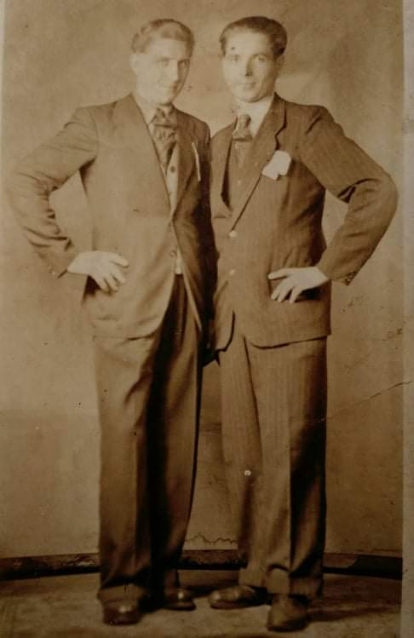
Прадід Йосип з другом
Ессен

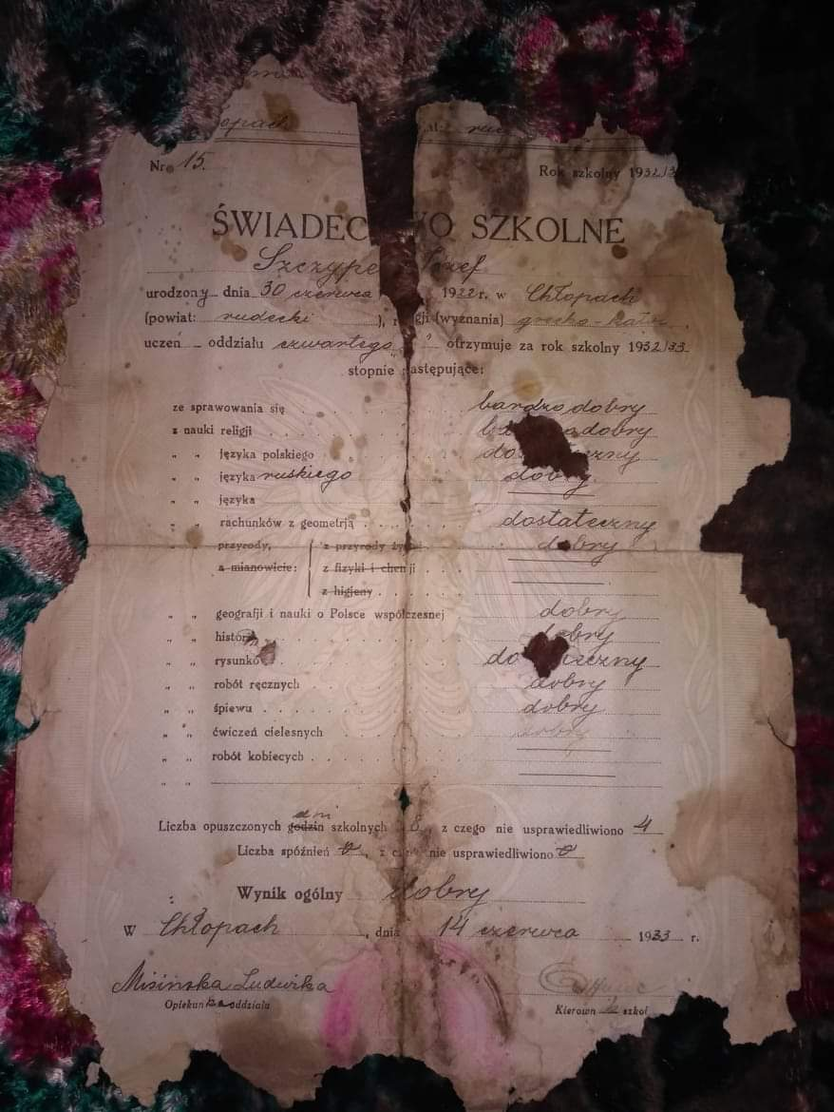

Табель
успішності
прадіда Йосипа

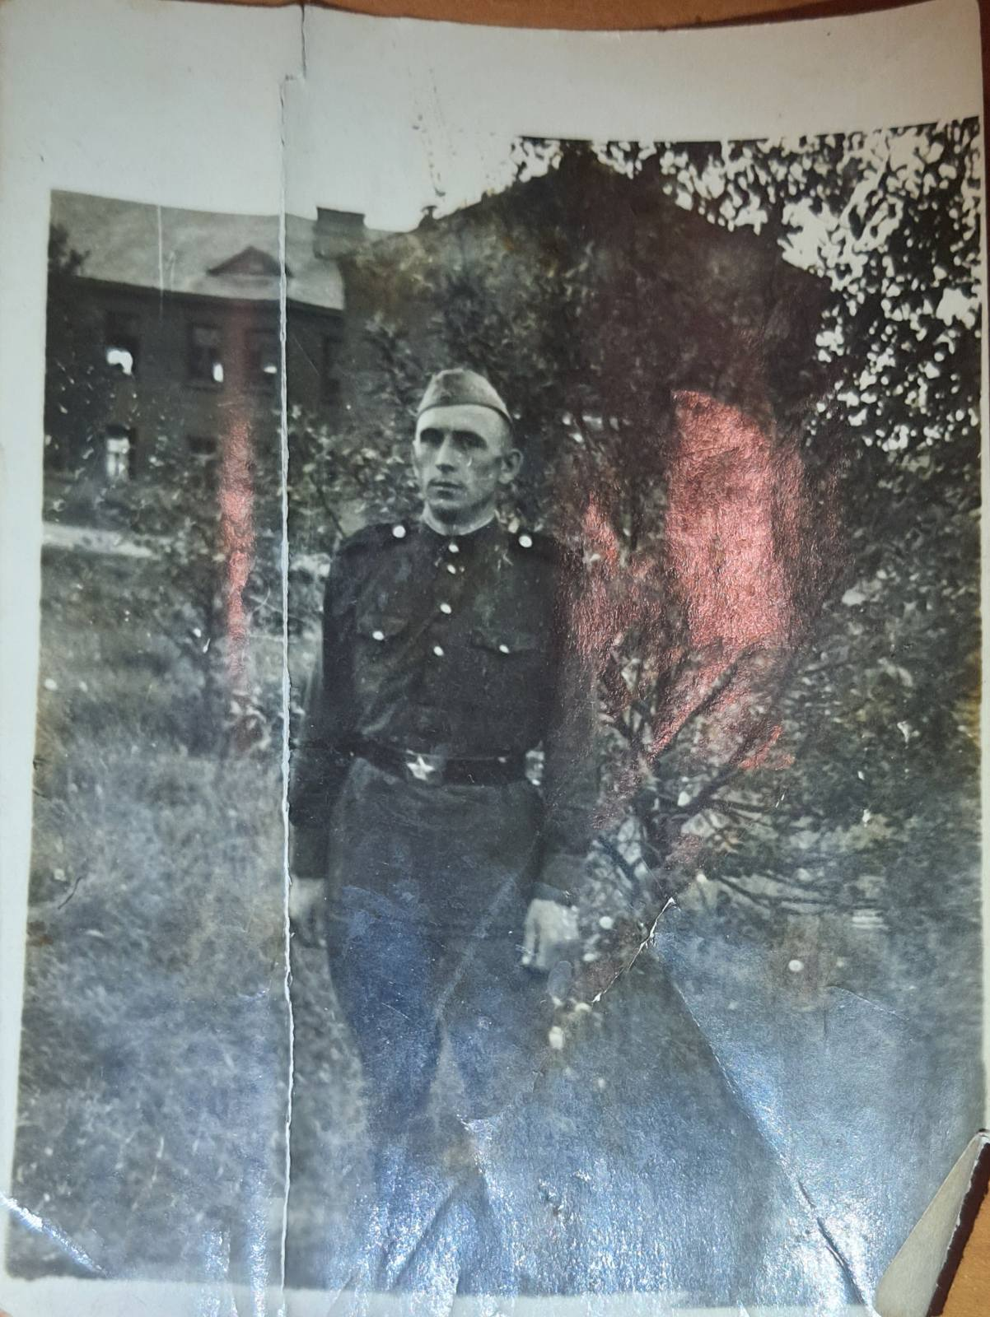
Прадід Йосип
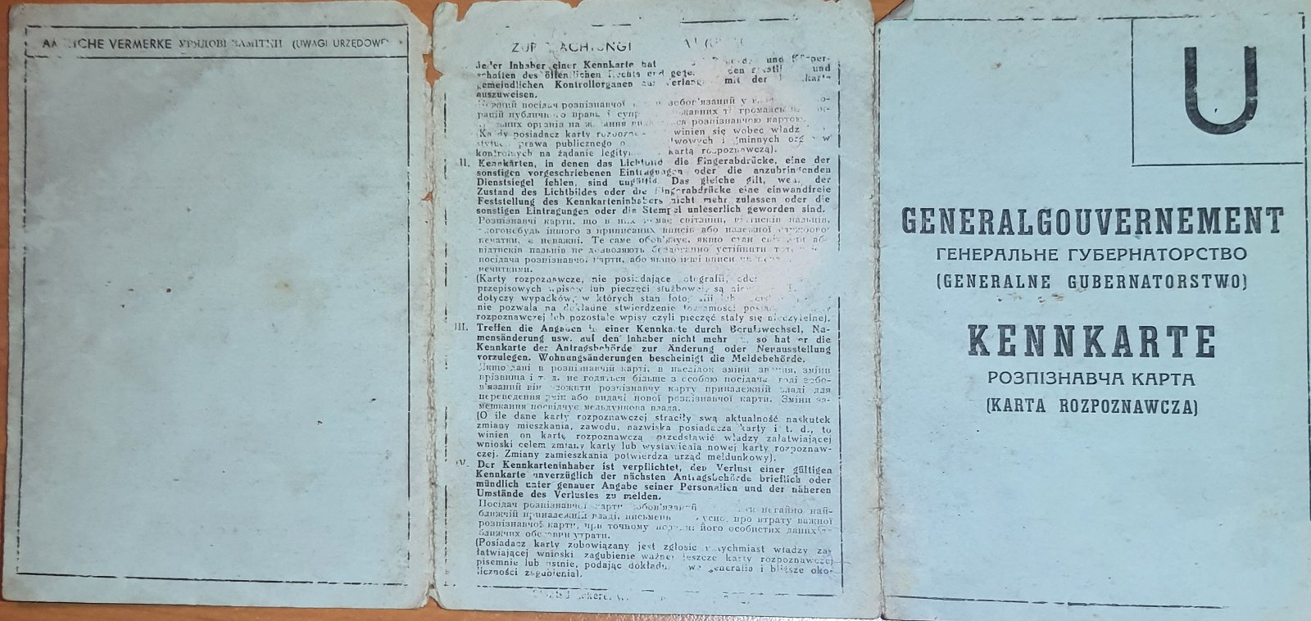
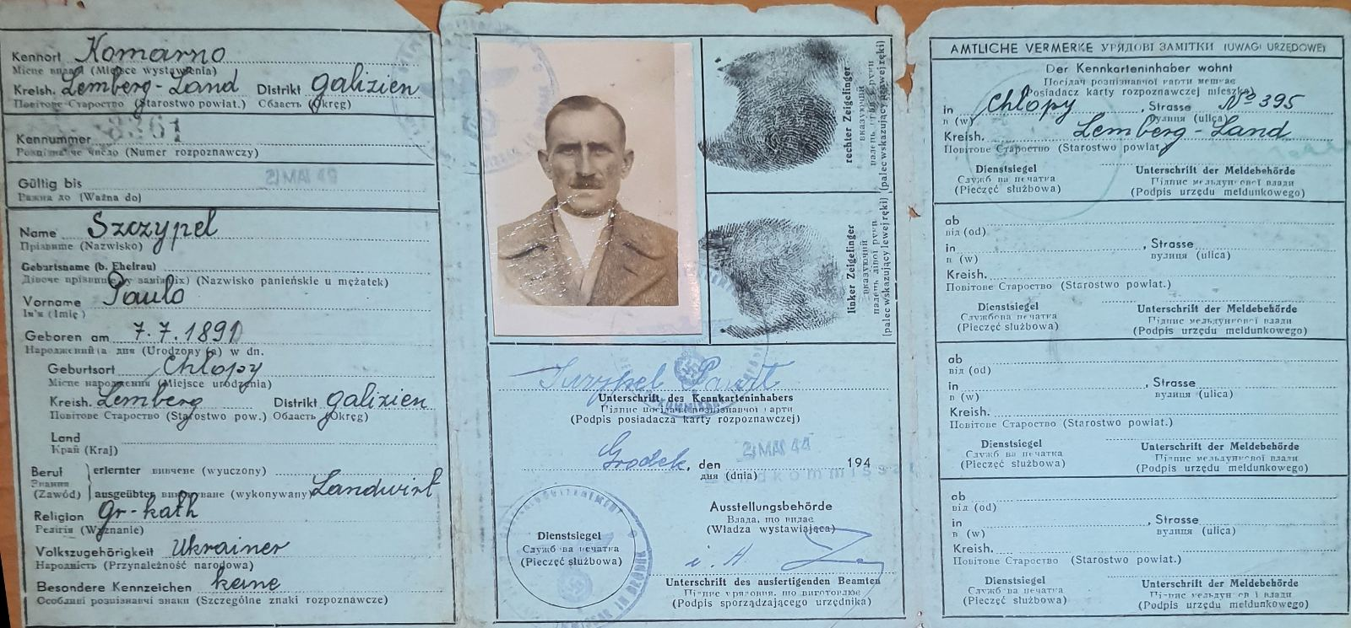
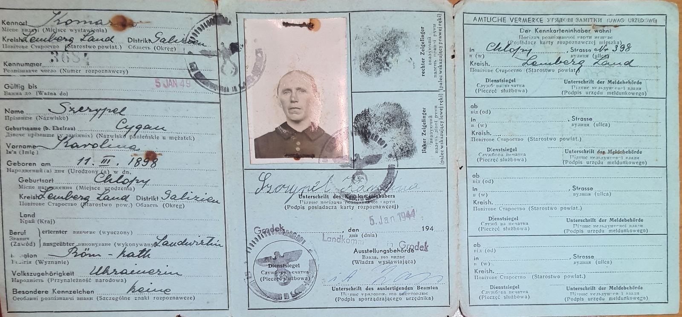
ідентифікаційні карти

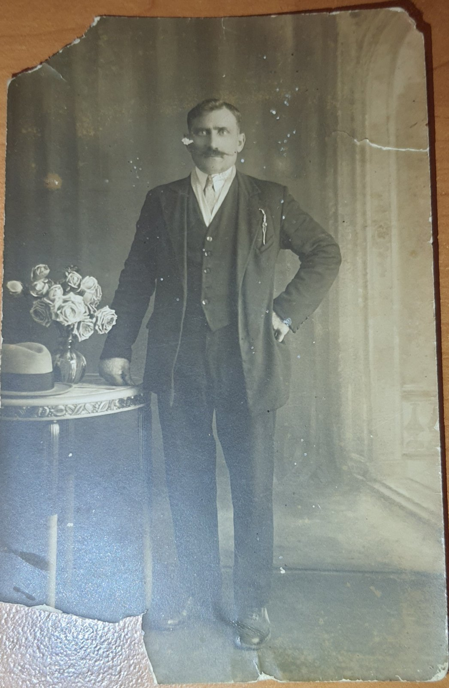
Прапрадід
Павло

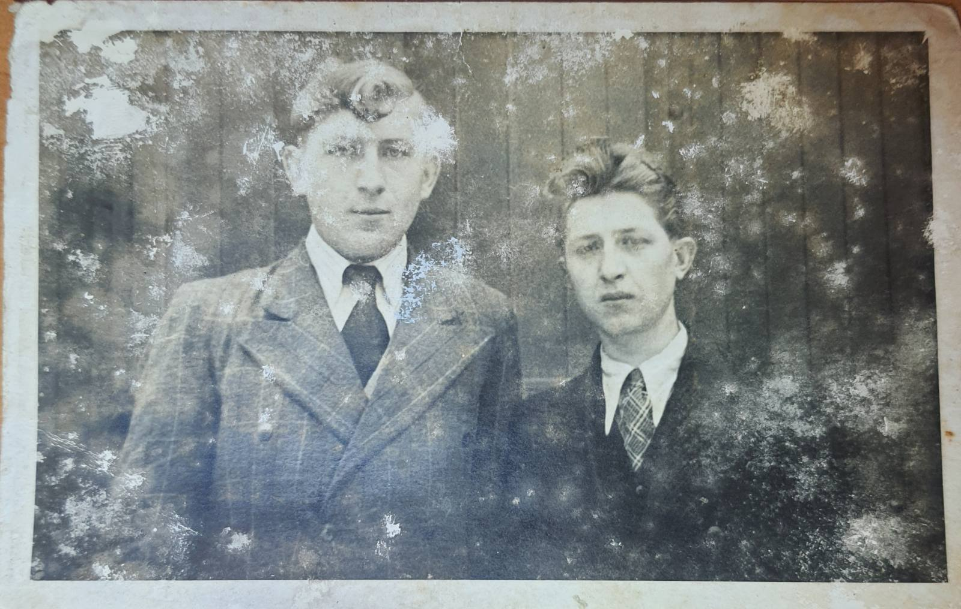
Прадід Йосип
з кентом у серіалі Бригада

